# CHAUSSONS AUX POMMES

**Pour 10/11 chaussons Cuisson 20mn Préparation 50mn**

|  |  |
| --- | --- |
| 1 pâte feuilletée | 1 gousse de vanille |
| 5 belles pommes | 1 jaune d’œuf |
| 3 c. à soupe de cassonade | Un fond d’eau |

**1. Epluchez les pommes et coupez-les en cubes.**

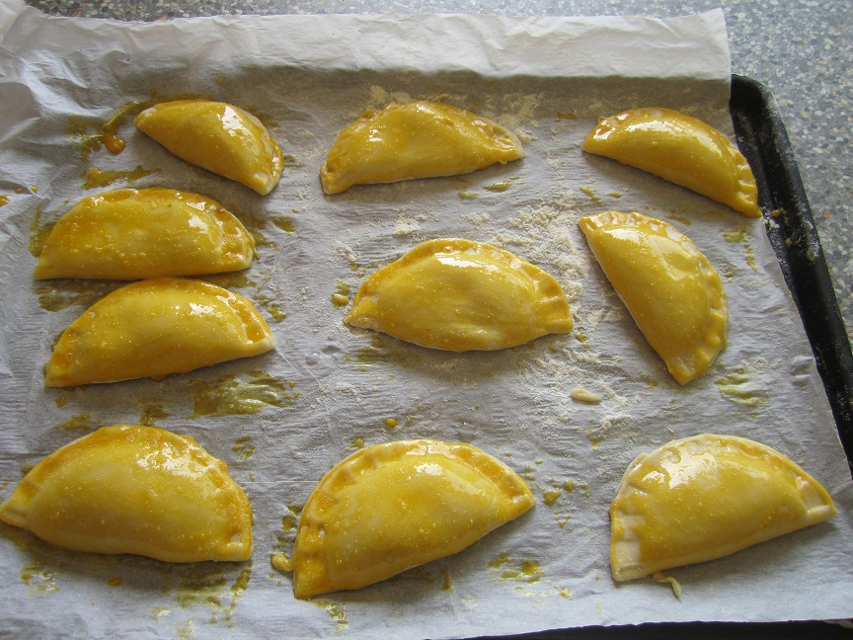

**2. Fendez et grattez la gousse de vanille. Placez les morceaux de pommes dans une casserole avec le sucre et les graines, ajoutez un petit fond d’eau puis placez sur feu doux, 30/40mn.**

**3. Laissez compotez écrasez à la fourchette ou au presse purée et laissez refroidir.**

**4. Préchauffez le four th à 200°C.**

**5. Découpez à l’aide d’un emporte-pièce chausson en farinant le dos de la pâte. Puis garnissez de compote environ 1 cuillère à dessert +1/2 ans chaque chausson. Refermez et soudez en humectant légèrement le bord de la pâte.**

**6. Badigeonnez d’œuf et enfournez-les pour 15/20 mn jusqu’à ce qu’ils soient bien dorés. Laissez un peu refroidir avant de déguster.**

